A település helyi védelemre javasolt területeinek lehatárolása

1.számú terület: Az egykori Német utca, Miklós utca, és a régi Kastély területe / Táncsics utca mindkét oldala, a Petőfi S. u. Szabadság tér által határolt településközponti terület
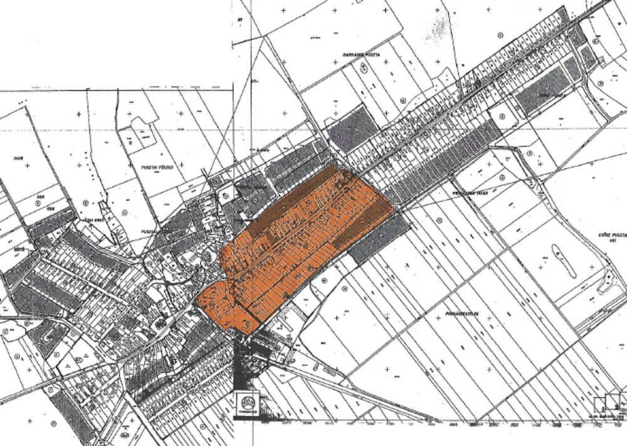

2.számú terület: Az egykori Dollár utca területe
/ Bakony utca /

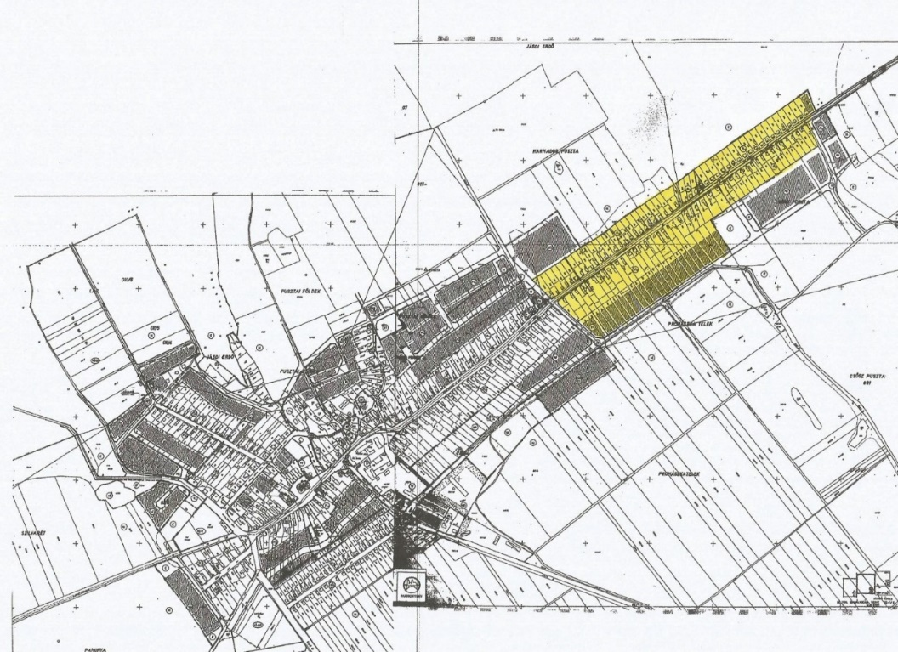

3.számú terület: A „Suttonyi – rész” / Képesfa utca és Rákóczi utca közötti rész/
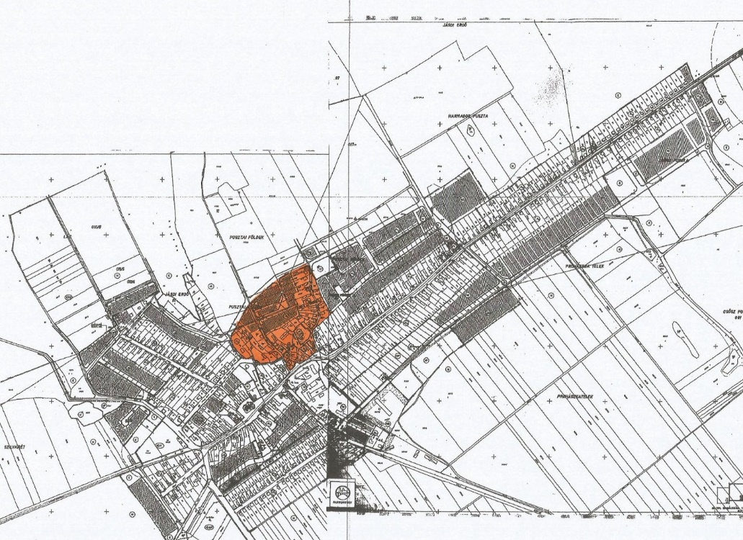

4.számú terület: A Főszeg /Petőfi utca mindkét oldala, valamint a Pere utca (Dózsa Gy.u.) mindkét oldala /
